附件3：网页WEB端专项附加扣除信息录入（以“子女教育专项附加扣除”为例）
（1）进入网站https://its.hljtax.gov.cn/，登录后选择“专项附加扣除填报”—“立即填报”
（2）选择“子女教育专项附加扣除”—“立即填写”
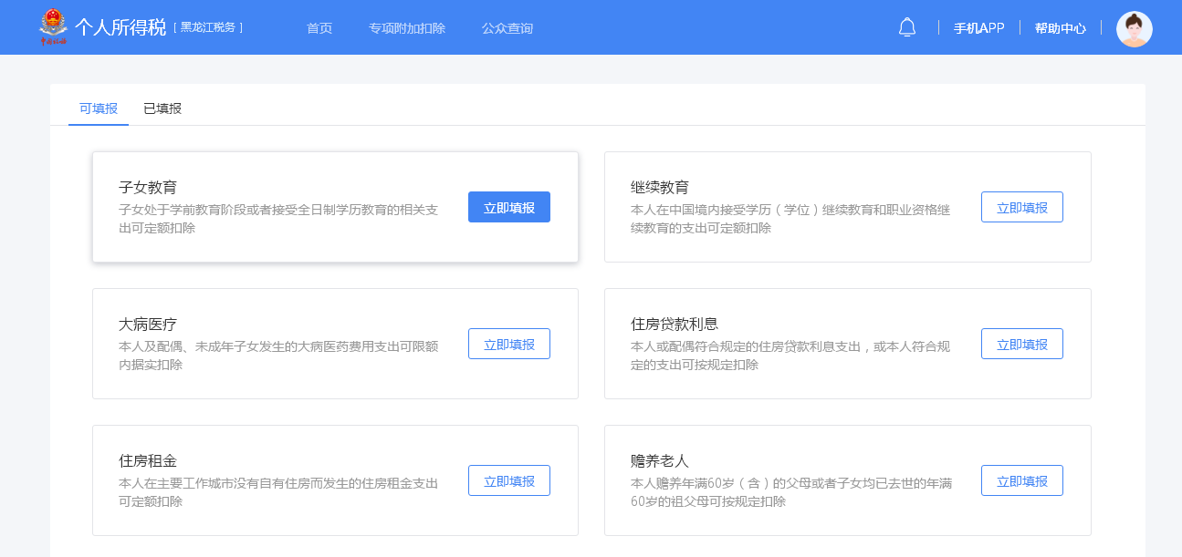

（3）录入基本信息
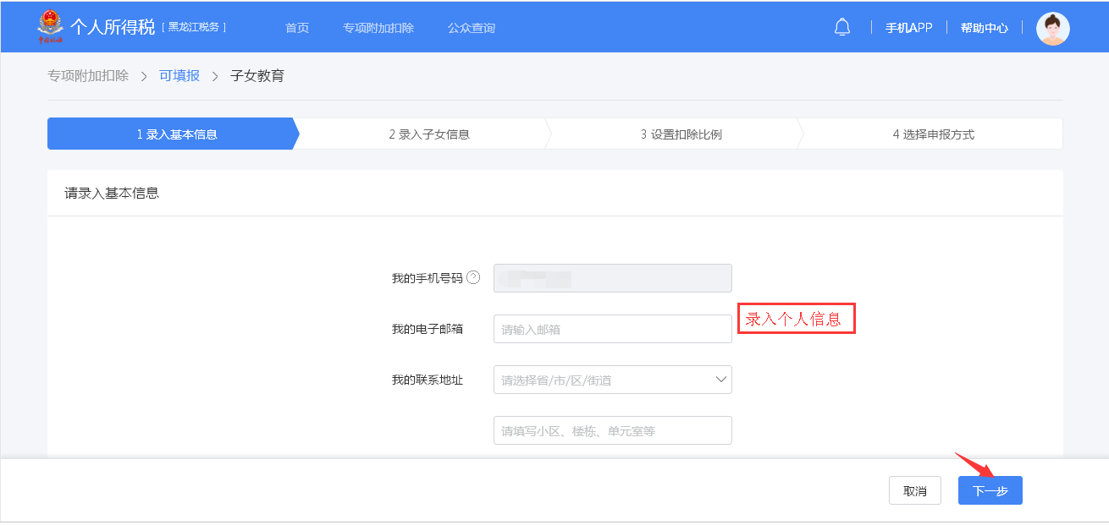
（4）录入教育信息
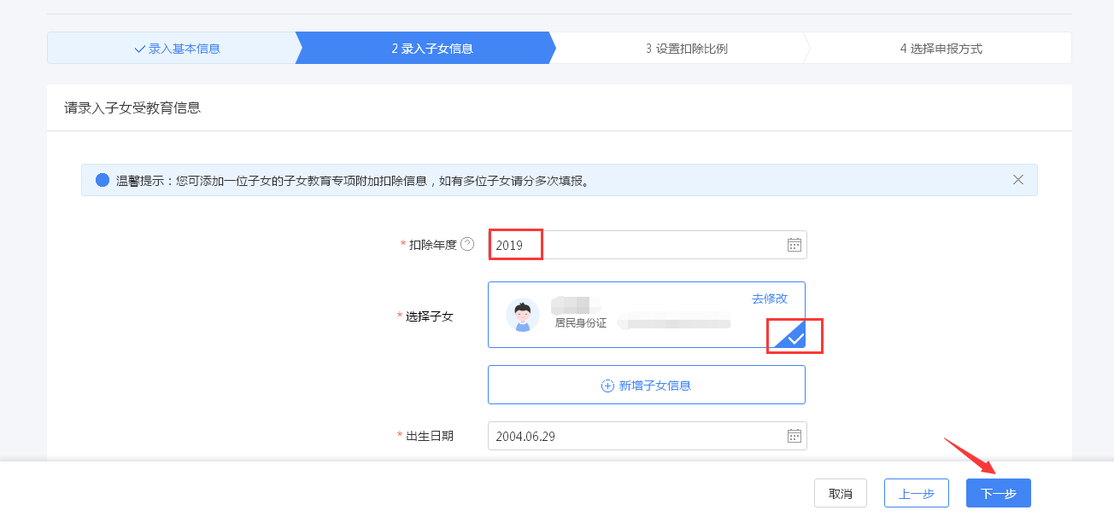
（5）录入分配方式
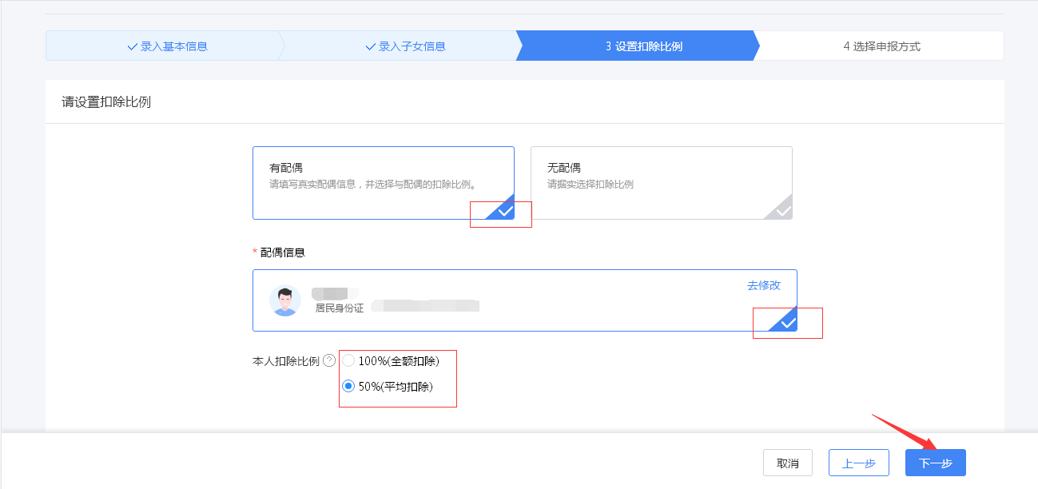
（6）选择扣除方式，通过选择扣缴义务人“哈尔滨工业大学”扣除
